**公报制图软件的使用说明**

该软件现在只支持制作绍兴市和下属各县市（越城区除外）年度电闪密度空间分布

图和年度雷暴日图空间分布图。点击桌面快捷方式“自动制图”即可运行软件。操作步骤如下

1. 下载闪电定位数据

首先必须下载好目标年份的所有闪电定位数据,数据下载必须切换到内网。切换到内网的方法是：首先切换网线插头，然后修改默认网关的最后两位数字“60”改为“61”（如下图）。

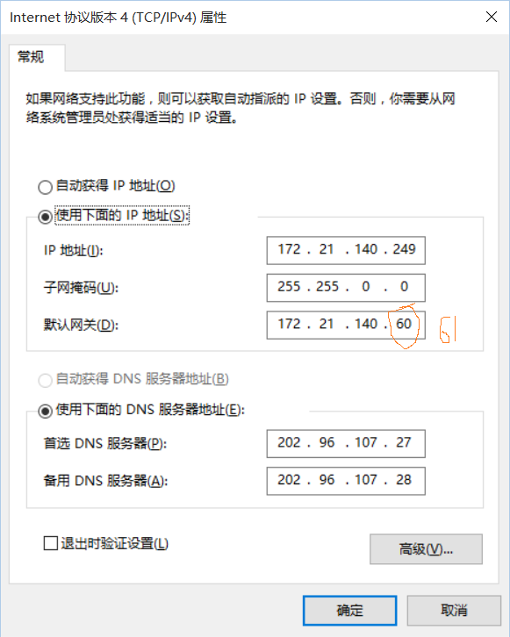

下载地址和登入密码如下：

数据下载地址：ftp://172.21.129.76

用户名：leidian

密码：leidian

可以在windows文件资源管理器地址栏中直接输入ftp地址，也可以使用FTP软件。

下载好的数据最好放在“E:\Documents\工作\雷电公报\闪电定位原始文本数据”

目录下，同一年的数据必须放在“20XX年”文件夹中，比如2015年的数据统一放在“2015年”文件夹中，这样可以方便制图软件直接读取，不需要再手动加载。如果不按照以上的目录和文件夹命名方式存放数据，则必须手动加载，见第2）步。

1. 加载闪电定位数据

如果下载后的数据放在第1)步规定的位置和文件夹中，则可以跳过这一步。否则点击“文件”->“加载数据”，在弹出的对话框中定位到闪电定位数据所在位置，全选所有文本数据，然后点击确定。

1. 设置参数

主要两个参数是地区和年份。请确保加载的数据和设置的年份是一致的，软件本身

不判断你加载的数据是否和年份一致。也就是说，如果你设置年份为“2015年”，却手动加载了2014年的数据，最终会错误地将2014年的数据当做2015年来运算制图。

其他参数一般不需要设置，采用默认参数即可。电闪密度空间分布图和雷暴日图空间分布图各有两个参数可以设置，即插值网格大小（以Km为单位）和制图分类数目。

插值网格越小，插值结果越精确，但最后出图比较容易出现零碎图斑、整体效果不平滑，而且耗时更多；反之，插值网格越大，出图结果越平滑，耗时更少。考虑到图片的展示效果，不要将网格大小设置的太小，采用默认值（闪电密度图默认10km，雷暴日图默认15km）就会达到较好的效果。

制图分类数目会影响到最终制图的效果和图例，一般情况下，分类数目会自动计算，不需要更改。如果最终分类数目过多或过小，影响到图片展示效果，再手工设置制图分类数目。

1. 执行

单击“执行”按钮，单击后会有短暂卡顿现象，这是正常现象，无需再点击，点击

一次即可。

执行过程中，进度条会闪烁，执行不会立即出结果，根据数据量的大小，需要几分

钟到十几分钟的时间，请耐心等待。如果是某年度下的第一次运行，由于需要预处理，需要更长的时间。

执行过程中不能修改参数和加载数据，也不能再运行。运行完成后，进度条停止闪烁，并显示完成

1. 修改

参数修改一般只修改分类数目，插值网格大小不需要修改。

执行完毕后，电闪密度空间分布图和雷暴日空间分布图会在显示框中显示。

如果觉得分类数目影响输出效果，可以更改分类数目。参数修改后再次点击“执行”按钮。

如果需要更细致的修改，比如颜色、布局等，则可以点击“ArcGIS文档”，在ArcGIS软件中修改。

1. 导出图片

点击菜单“文件”->“图片另存为”，选择需要保存的位置，确定即可。